KËRKESË PËR INFORMACION

Emër Mbiemër:  Z./Znj. .... | Adresa postare: ____________________  Adresa elektronike: ......@hotmail.com  Nr. Tel: _________________ | Data: _30_/_12 /2022_  Nënshkrimi:

Autoriteti Publik : Koorporata Elektroenergjitike Shqiptare
Adresa: Viktor Eftimiu Tiranë, 1010
Qyteti: Tiranë

Përshkrim i detajuar i informacionit të kërkuar
Në bazë të ligjit nr. 119/2014 për të drejtën e informimit, kërkojmë si informacion:

- Emrat e kompanive që i kanë shitur energjinë elektrike Koorporatës Elektroenergjitike Shqiptare për periudhën 11-17 korrik 2022 në sasin 47,376 MWh

Tenderi i KESH
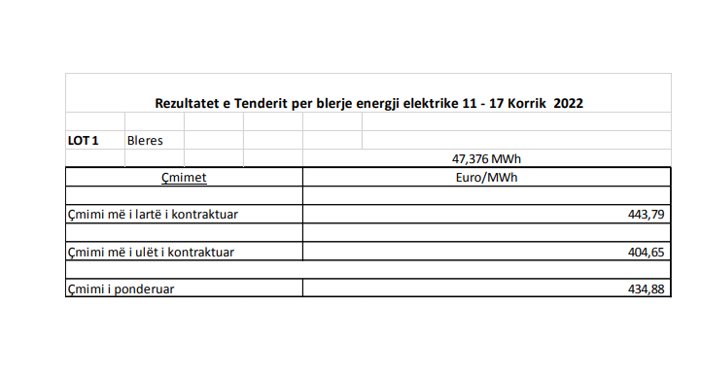

Të tjera të dhëna
__________________________________________________________________________________________________________________________________________________________________________

Forma që kërkohet informacioni / dokumentacioni: Me e-mail__________________________________
_____________________________________________________________________________________

Vetëm për përdorim zyrtar
Data e marrjes: __/__/2020 | Numri rendor i kërkesës: | Komente: __________________  ___________________________  ___________________________

Informacioni në këtë format dhe të dhënat e ID do të përpunohen në përputhje me ligjin nr. 9887, datë 10/03/2008 “Për Mbrojtjen e të Dhënave Personale”.

- Adresa dhe kontaktet mund të gjenden nëpërmjet konsultimit pa pagesë të informacionit në mjediset e autoritetit publik, nëpërmjet portalit unik qeveritar e-albania.al, portalit pyetshtetin.al apo, kur është rasti, nëpërmjet faqes zyrtare të autoritetit publik.
- Drejtoni kërkesën tuaj, Koordinatorit për të drejtën e informimit, të institucionit që mban informacionin e kërkuar. Kontaktet e tij, janë të publikuara në faqen zyrtare të institucionit. Ju mund të dërgoni një kërkesë edhe nëpërmjet portalit pyetshtetin.al
- Kur ju mendoni se ju kanë mohuar ndonjë prej të drejtave tuaja në bazë ligjit, keni të drejtë të ankoheni tek Komisioneri për të Drejtën e Informimit dhe Mbrojtjen e të Dhënave Personale.

Në rastet kur informacioni i kërkuar përmban të dhëna personale, kërkohet dokumenti i identifikimit të kërkuesit.

